瑞金特殊版本IBA8239
程序改动所在位置:
void CRegisterDlg::OnBnClickedButtonReadid2()
{
CMenu menu;
menu.LoadMenu(IDR_MENU_SCAN);
CMenu* pPopup = menu.GetSubMenu(0);

// 2012/03/19-8238-gxx: Èð½ðÌØÊâ°æ±¾µÄ¿ØÖÆ

if (pPopup)
{
pPopup->RemoveMenu(ID_SCAN_OTHER, MF_BYCOMMAND);
}

//}}

CRect rect;
GetDlgItem(IDC_BUTTON_READID2)->GetWindowRect(rect);

theApp.GetContextMenuManager()->ShowPopupMenu(pPopup->Detach(), rect.CenterPoint().x, rect.CenterPoint().y, this, TRUE);
}

将“扫描其它证件”菜单项删除
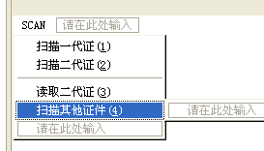

8209特殊版本
程序改动坐在位置:
CMainFrame::OnRealName(…)
{…
// 2011/12/08-8233-gxx: 8209版本的特殊控制,需要注释下面的代码

if (lp != 100 && CNetBarConfig::GetInstance()->GetAuditType() == 2)
{
// 如果是过滤王实名 并且不是proxy 发过来的
return -1;
}
…
}

